今日动态

2024.5.21 星期二 天气 晴

今日主题：有用的手

1. **来园情况**

出勤：今天2位小朋友请假。

1. **集体活动《科学：我的计划书》**

中班巧手节来临，通过前期的活动中，孩子们认识了手，初步了解了手的秘密，他们对自然材料产生了浓厚的兴趣，在活动中，孩子们将自己选择制作的作品，这就需要为自己的作品制定一份计划书，在计划书的制定中，引导孩子能自己有计划的完成自己的想法和构思，并且引导幼儿在记录时能够条理清楚，记录详细。

宗韫玉、丁曼婷、申晓文、冯欣、谭沁、徐佳伊、章昕媛、徐筱晞、李慕妍、郑书韵、胡奕可、蒋翊晗、王知霖、徐梓赫、谌睿、张悦威、王楷博、徐诺、刘锦宥、黄梓宸、知道自己需要哪些材料，并有条理有计划的为自己的计划书做好记录；周艺天、杨易、李璟睿、王秋瑶、张奕涵、王若鑫能够在集体中大胆介绍和交流自己的计划，语言流畅连贯；许诺言、吴文欣、魏锦宸小朋友也要坐端正，养成良好的学习习惯很重要哦。

**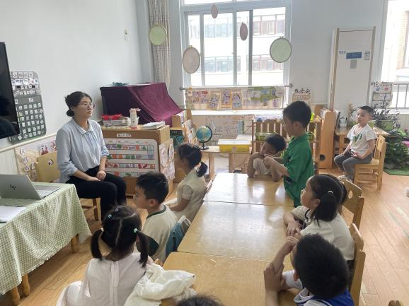**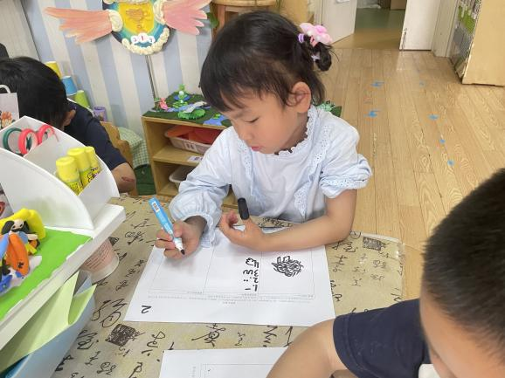

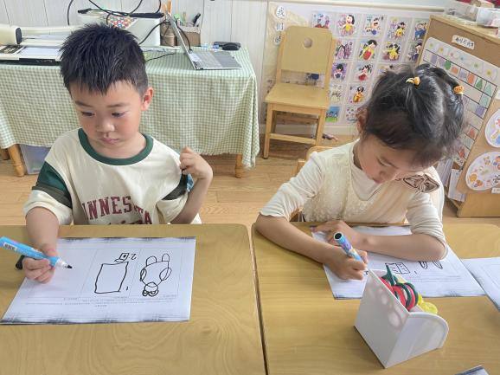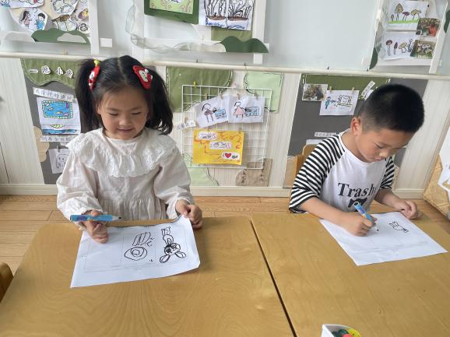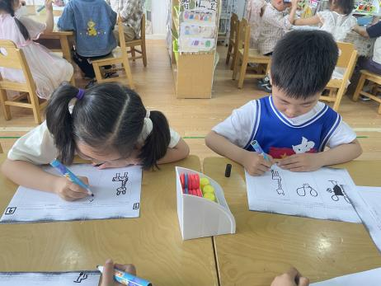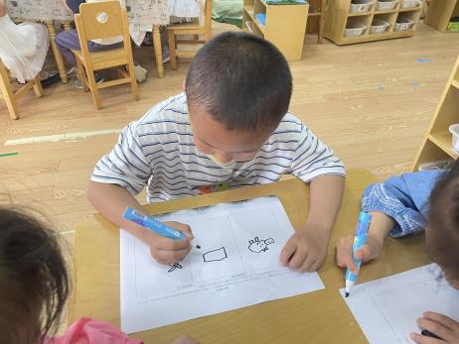

1. **区域游戏**

|  |  |
| --- | --- |
| **IMG_6760** | **IMG_6762** |
| **我们一起用磁力片来建构房子吧。** | **我和同伴制作了加特林** |
| **IMG_6761** | **IMG_6763** |
| **小人叠高要注意平衡才不会倒哦** | **这只小乌龟在睡觉呢** |
| **IMG_6764** | **IMG_6765** |
| **小花盛开的多美丽，让我记录下来吧** | **我们在用这些积木来丰富一下作品吧。** |

1. **户外活动**

今天我们进行户外混班活动，很多小朋友都喜欢在玩沙区游戏，小朋友们用各式各样的挖沙玩具摆弄沙子，有的还会塑造一定的造型，很多小朋友也一起合作游戏，很是愉快，在老师的提醒下能够遵守规则，不扬沙。

**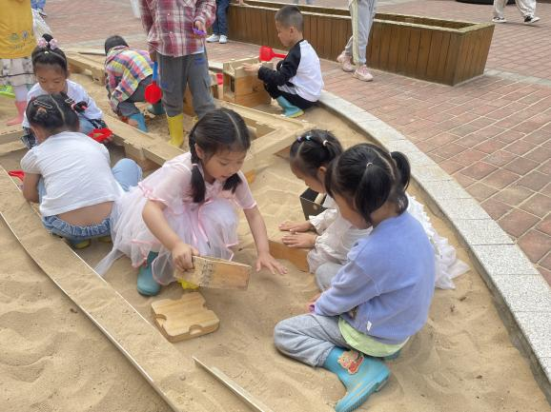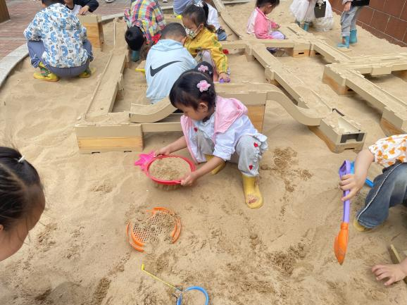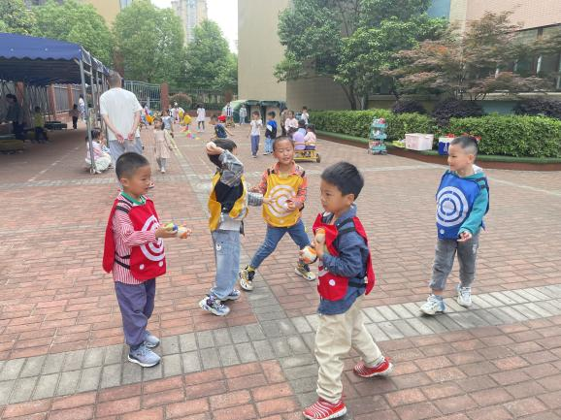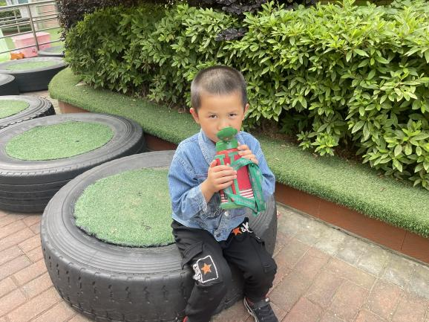**

**五、生活活动**

午餐情况：中午吃的是燕麦饭、土豆红烧鸡、苋菜炒豆瓣、生菜肉末粉丝汤。

今天王知霖、李慕妍、吴文欣、许诺言、李慕妍、蒋翊晗、魏锦宸稍微慢了一点，还需要加油哦！

**六、温馨提示**

1.天气炎热，请及时为孩子清理指甲，清洗水杯！

2.请关注幼儿水杯水温，谢谢配合！

3.请及时关注幼儿的身体情况并及时告知老师，建议不要带病上学哦！